PORTFÓLIO KĽÚČOVÝCH NÁSTROJOV PRE SERVITIZÁCIU STREDoEURÓPSKYCH VÝROBNÝCH SPOLOČNOSTÍ
Fázy 3, 4 a 5

D.T3.2.4 | 1. verzia  4 2018

THINGS+
Zavádzanie servisných inovácií vo výrobných spoločnostiach

1.6.2017 - 31.5.2020
Číslo projektu: CE 988
Program Interreg Central Europe

Pracovný balík | T1 | Činnosť | A.T1.2 | Výstup | D.T3.2.4
Dátum | 30. apríl 2018 |  |  | Termín | Apríl 2017
Názov | Portfólio kľúčových nástrojov pre servitizáciu stredoeurópskych výrobných spoločností, fázy 3, 4 a 5
Zodpovedný partner projektu | Všetci partneri
Stav správy (DR = návrh (Draft), FI = konečná verzia (Final) |  |  |  | FI
Webová lokalita projektu THINGS+ | http://www.interreg-central.eu/Content.Node/THINGS-.html

Obsah
1. Fáza 3: Návrh zmeny a realizácie 2
1.1. Podnikateľský model Canvas 4
1.2. Rámec pre zdroje, procesy a hodnoty – rozšírený o trendy, požiadavky na zmeny a očakávané výsledky 6
2. Fáza 4: Realizácia a komercionalizácia servitizácie produktov 12
2.1. Jednostranová stratégia 13
2.2. Zoznam kľúčových predpokladov 15
2.3. Implementačné aktivity 17
3. Fáza 5: Realizácia servitizácie produktov – medzinárodná úroveň 19

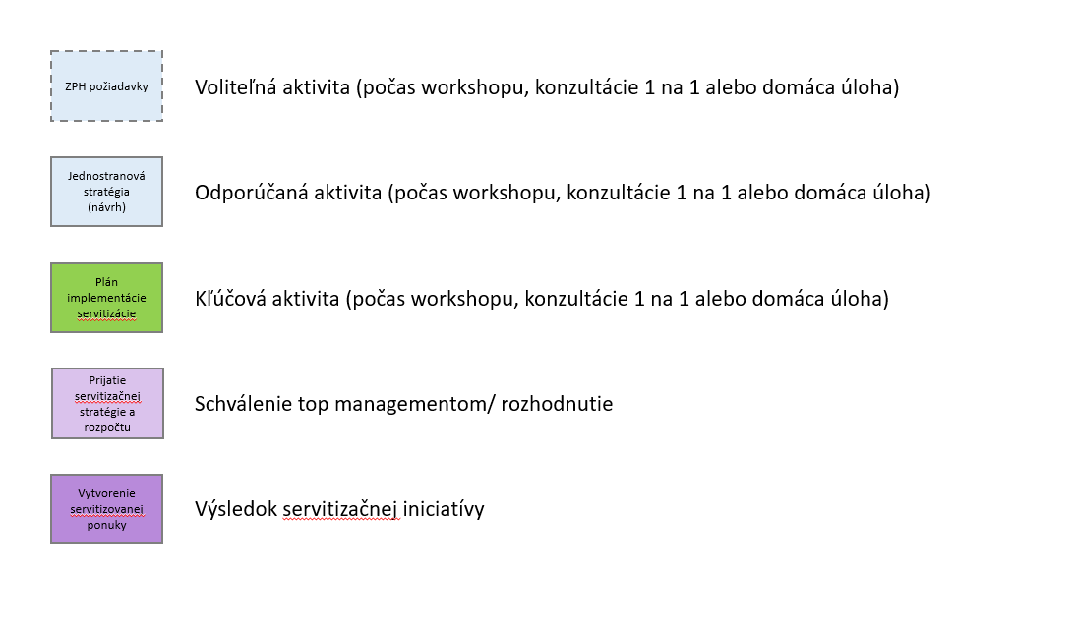

- Fáza 3: Návrh zmeny a implementácie
Prvá časť tohto dokumentu obsahuje sadu nástrojov, ktoré by sa mali použiť v tretej fáze implementácie Metodiky inovácií v oblasti služieb (SIM). Tieto nástroje budú využité na účely návrhu a predstavenia nového stavu a prvkov servitizácie ako aj na plánovanie zmeny. Fáza č. 3 nie je natoľko normatívna a navrhované kroky majú slúžiť na vytvorenie platformy, na ktorej jednotlivé spoločnosti vybudujú realizačné projekty podľa svojich individuálnych zvyklostí a schopností v oblasti riadenia.
Nástroje tretej fázy by mali spoločnosti podporiť v rámci procesu navrhovania projektu servitizácie a v rámci pochopenia zmien (podnikateľský model, organizácia a schopnosti ako také), ktorým budú čeliť.
Nástroje sa použijú na rýchlu identifikáciu hlavných výziev a na vytvorenie detailného návrhu služieb počas workshopu (resp. konzultácie medzi štyrmi očami). Očakávame, že spoločnosti budú pokračovať podrobným vypracovaním v rámci domácej iniciatívy (úroveň úsilia a zaangažovanosti spoločností na určitých úlohách sa môže líšiť v dôsledku rozdielnych zvyklostí v oblasti riadenia a organizácie).

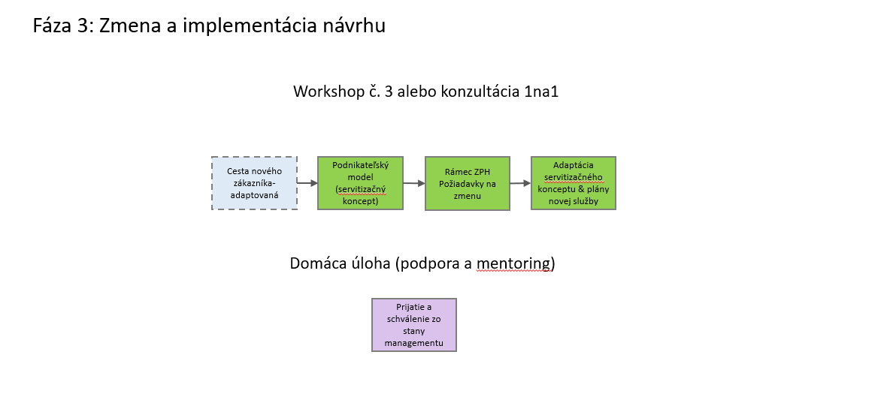

Obr. 1 Pracovný tok tretej fázy Metodiky inovácií v oblasti služieb

  - Podnikateľský model
Podnikateľský model Canvas sme použili ako kontrolný zoznam na účely identifikácie kľúčových prvkov podnikateľského modelu – zdôvodnenia vytvárania, poskytovania a získavania hodnoty. Kľúčovým cieľom je popis existujúceho podnikateľského modelu a identifikácia prvkov, ktoré sa zmenia alebo doplnia.
Návod ohľadne realizácie: | D.T3.2.4 - Fáza č. 3 – Workshop
Podnikateľský model Canvas je nástroj používaný na vytváranie nových alebo na dokumentovanie existujúcich podnikateľských modelov. Ide o vizuálny diagram s prvkami popisujúcimi hodnotové záležitosti, infraštruktúru, zákazníkov a financie spoločnosti. Tento diagram pomáha firmám zosúladiť činnosti tým, že ilustruje možné vzájomne výhodné vzťahy.
Systém Canvas sa môže použiť na popisovanie, navrhovanie, testovanie a zavádzanie podnikateľského modelu. Spolupracuje s nástrojom Value Proposition Canvas a s ďalšími strategickými riadiacimi a výkonnými nástrojmi a procesmi. Podnikateľský model Canvas pôvodne navrhol Alexander Osterwalder na základe svojej predchádzajúcej práce v rámci Ontológie podnikateľských modelov. V diplomovej práci a ostatných Osterwalderovych dielach je navrhnutý jednoduchý referenčný model na základe podobností širokého spektra konceptualizácií podnikateľských modelov. Pomocou tejto šablóny riešenia podnikateľského modelu môže podnik jednoducho popísať svoj podnikateľský model.
Systém Canvas je medzi podnikateľmi populárny vďaka inováciám v oblasti podnikateľských modelov. V zásade prináša tri veci:
- Zameranie: používatelia nástroja sa vedia lepšie zamerať na veci, ktoré posúvajú ich podnikanie vpred (a na veci, ktoré pre nich nie sú kľúčové a ktoré im v podstate zavadzajú)
- Flexibilita: je oveľa ľahšie doladiť model a skúšať veci (z hľadiska plánovania) pomocou nástroja, ktorý je popísaný na jednej strane
- Transparentnosť: je oveľa ľahšie a pravdepodobnejšie pochopiť podnikateľský model a utvoriť si o ňom predstavu, keď je popísaný na jednej strane.
Podnikateľský model Canvas sa dá vytlačiť na veľkú plochu, takže skupiny ľudí môžu spoločne začať s načrtávaním prvkov podnikateľského modelu a s diskusiou o ňom pomocou nalepovacích lístkov alebo fixiek. Ide o praktický nástroj, ktorý podporuje porozumenie, diskusiu, tvorivosť a analýzu. Jeho šírenie prebieha na základe licencie Creative Commons spoločnosti Strategyzer AG a môže sa bez akýchkoľvek obmedzení používať na modelovanie podnikov.
Podnikateľský model Canvas je k dispozícii aj vo formáte on-line softvéru.

Ďalšie zdroje: | - Stickdorn, M.; Schnaider, J.; et al.: This is service design thinking, John Wiley & Sons, Hoboken, New Jersey, 2011  - https://strategyzer.com/canvas/business-model-canvas  - http://thetoolkitproject.com/tool/business-model-canvas#sthash.Yi3aD81z.dpbs  - https://en.wikipedia.org/wiki/Business_Model_Canvas#Application  - https://strategyzer.com/books/business-model-generation  - https://www.youtube.com/user/businessmodeltv/featured

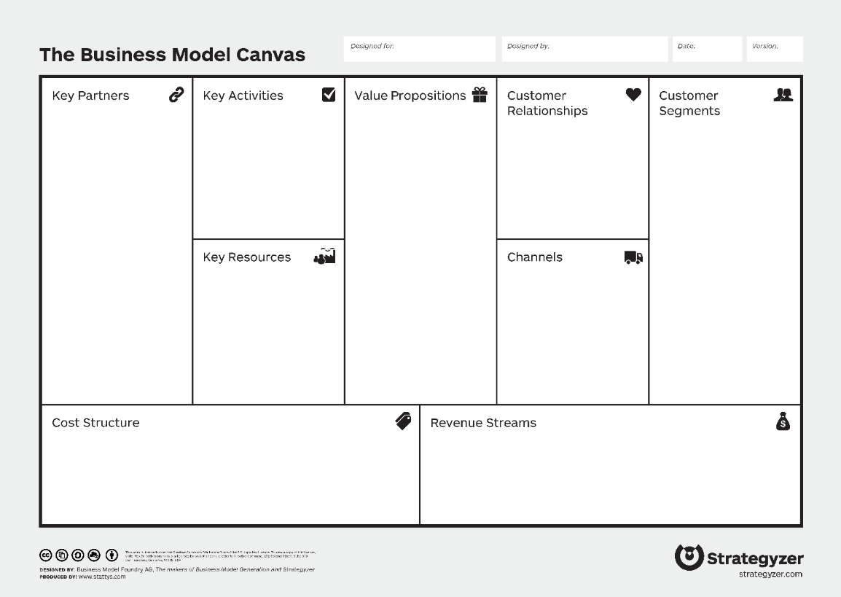
Obr. 2 Príklad Podnikateľského modelu Canvas (zdroj: strategyzer.com)

  - Rámec pre zdroje, procesy a hodnoty (ZPH) – rozšírený o trendy, požiadavky na zmeny a očakávané výsledky
Rámec pre ZPH by mal byť vypracovaný a posúdený hľadiska zmeny, ktorú chcete dosiahnuť. Podniky by si mali vytvoriť úvodné náčrty zdrojov, procesov a hodnôt spoločnosti. Kľúčovým cieľom je určiť, ktoré prvky sa zmenia, a popísať jednak samotnú zmenu a jednak očakávané výsledky. Odporúča sa ďalšie preskúmanie trendov, nie je však povinné.
Návod ohľadne realizácie: | D.T3.2.4 - Fáza č. 3 – Workshop

Rámec pre ZPH (zdroje – procesy – hodnoty) je nástroj, ktorý sa používa pri konfrontácii s potrebnou zmenou v záujme pochopenia toho, či daná organizácia je alebo nie je schopná zvládnuť výzvu a zaviesť inovácie. Podrobnejší popis tohto nástroja nájdete v dokumente Portfólio kľúčových nástrojov pre servitizáciu spoločností vyrábajúcich produkty s označením CE – fáza č. 1.
To, čo príslušná organizácia dokáže resp. nedokáže vykonať, ovplyvňujú tri skupiny faktorov: jej zdroje, procesy a hodnoty. Ak si položíme otázku, ktoré druhy inovácií naše organizácie pravdepodobne dokážu resp. nedokážu úspešne zrealizovať, môžeme sa veľa dozvedieť o schopnostiach organizácií rozdelením odpovedí do týchto troch kategórií. Zhrnutie prvkov, ktoré tieto tri faktory formujú, je uvedené v tabuľke nižšie a môže nám pomôcť pri hodnotení jednotlivých segmentov, aby sme videli, či existuje možnosť zmeny podnikateľského modelu a zavedenia pridanej hodnoty k hodnotovým záležitostiam prostredníctvom služieb.

Pojem | Definícia | Čo hľadáme
Zdroje | Veci, ku ktorým má spoločnosť prístup – ktoré môže kupovať alebo predávať, budovať alebo likvidovať | - Hmotný majetok: Ľudské zdroje, technológie, produkty, súvaha, zariadenia, distribučná sieť  - Nehmotný majetok: Ľudský kapitál (zázemie zamestnancov, získané zručnosti), značky, získané vedomosti
Procesy | Spôsob vykonávania obchodnej činnosti (zručnosti) – zavedené spôsoby, pomocou ktorých spoločnosti premieňajú zdroje na produkty alebo služby | - Zložité problémy, ktoré podľa našich vedomostí spoločnosť v danom čase opakovane riešila  - Typické procesy: Prijímanie a školenie zamestnancov, vývoj produktov, výroba, plánovanie a rozpočtovanie, prieskum trhu, alokácia zdrojov
Hodnoty | Určujúci faktor stanovenia priorít (motivácia) – kritériá, na základe ktorých sa prijímajú rozhodnutia ohľadne stanovovania priorít | - Podnikateľský model:  - Spôsob, akým spoločnosť zarába peniaze (napr. kombinácia výnosov z predaja a výnosov z po-predajných služieb)  - Štruktúra nákladov  - Veľkosť a očakávaný rast  - História investičných rozhodnutí – aké boli priority v minulosti

Ďalšie zdroje: | - Christensen, M. C.; Anthony, S.D.; Roth, E.A.: Seeing what’s next, Harvard Business School Publishing Coorporation, Boston, Massachusetts, USA, 2004  - Christensen, Clayton M. "Assessing Your Organization's Innovation Capabilities." Leader to Leader, č. 21 (leto 2001): 27–37.

 | Zmeny a transformácie | Očakávané výsledky
Zdroje

Veci, ku ktorým má spoločnosť prístup – ktoré môže kupovať alebo predávať, budovať alebo likvidovať, či už hmotné alebo nehmotné
Procesy

Spôsob vykonávania obchodnej činnosti (zručnosti) – zavedené spôsoby, pomocou ktorých spoločnosti premieňajú zdroje na produkty alebo služby
Hodnoty

Určujúci faktor stanovenia priorít (motivácia) – kritériá, na základe ktorých sa prijímajú rozhodnutia ohľadne stanovovania priorít

- Fáza 4: Realizácia a komercializácia servitizácie produktov
Táto kapitola obsahuje sadu nástrojov, ktoré sa majú použiť vo štvrtej fáze procesu servitizácie zameranej na komercializáciu servitizovaného produktu. Na základe výsledkov predchádzajúcich činností a vypracovanej koncepcie servitizácie sa naformuluje stratégia realizácie, pričom jednotlivé prvky snahy o servitizáciu je potrebné zapracovať do postupov strategického riadenia spoločnosti. Na tento účel sa budú súčasne využívať dva nástroje, t.j. Jednostranová stratégia (One Page Strategy) a Zoznam predpokladov (List of Assumptions). Vypracované dokumenty Jednostranová stratégia a Zoznam predpokladov sa môžu dodatočne doplniť formulárom popisu činností realizácie (voliteľné). Tieto dokumenty budú po vytvorení a vypracovaní predstavovať tzv. Realizačný plán servitizácie.

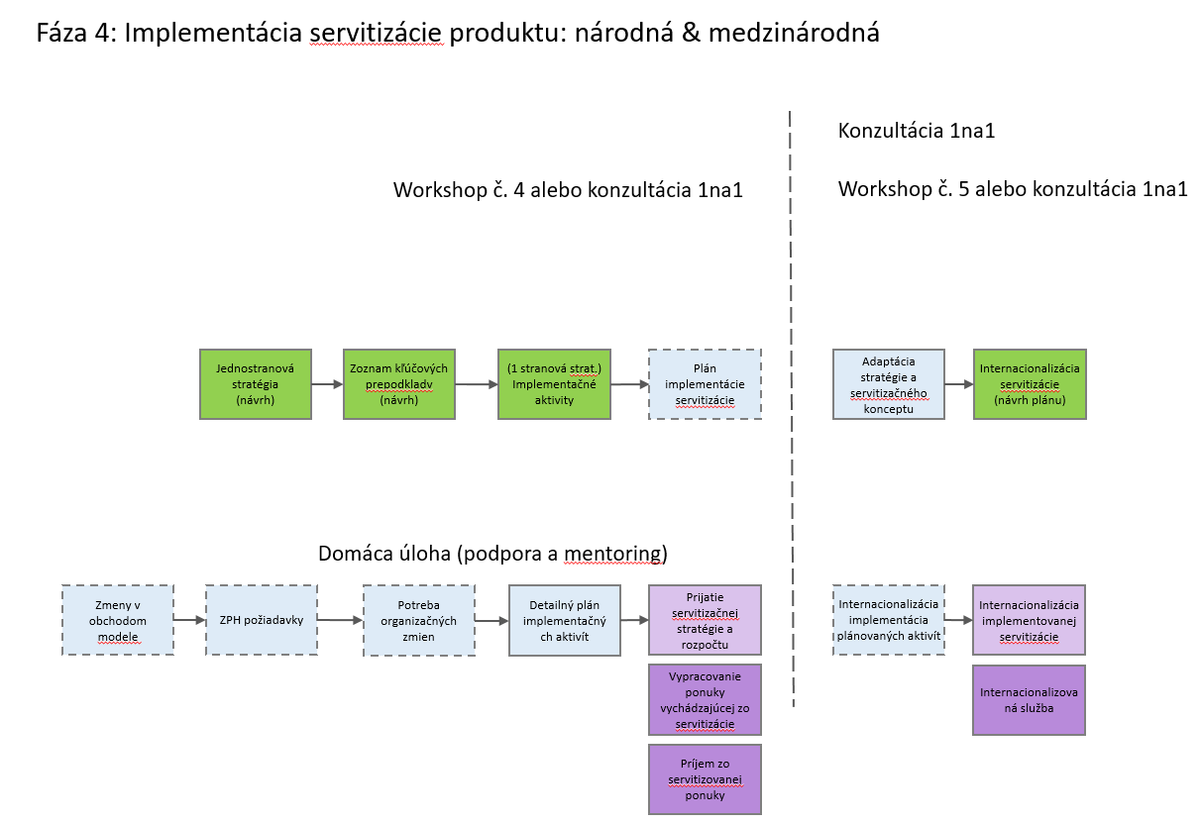

  - Jednostranová stratégia
Keďže snahy o servitizáciu môžu mať vplyv na mnohé aspekty výkonu spoločnosti, dôležité je určitým spôsobom zabezpečiť zosúladenie tejto stratégie. Aby sme predišli zložitým postupom plánovania a rozhodovania, Jednostranová stratégia je navrhnutá ako jednoduchý, no napriek tomu účinný nástroj strategického riadenia.
Mala by teda zabezpečiť bezchybnú realizáciu snahy o servitizáciu a jej integráciu do širšej už existujúcej stratégie.
Návod ohľadne realizácie: | D.T3.2.4 - Fáza č. 4 – Workshop
Jednostranová stratégia je účinný spôsob tvorby strategického plánu, ktorý je krátky (jedna strana), jasný, jednoduchý, realizovateľný a merateľný. Proces navrhovania Jednostranovej stratégie sa dá použiť aj pri plánovaní projektov a rozvojových stratégií pre pracovné skupiny, oddelenia, malé podniky, remeselných výrobcov resp. združenia.
Proces vytvorenia Jednostranovej stratégie vychádza z dvoch jednoduchých otázok: Čo? a Ako?, t.j. „Čo je úspechom?“ a „Ako ho vieme dosiahnuť?“ v tomto poradí. Hárok pre Jednostranovú stratégiu sa skladá z dvoch hlavných častí, ktoré treba vyplniť tak, aby sme tieto otázky zodpovedali. Časť, ktorá sa týka otázky Čo?, obsahuje bloky s názvom Úspech a Ciele, zatiaľ čo časť, ktorá sa týka otázky Ako?, obsahuje bloky s názvom Stratégie a Činnosti.
Jednostranová stratégia je účinný spôsob tvorby strategického plánu, ktorý je:
- krátky – iba jedna strana
- jasný a jednoduchý – jednoduchý na pochopenie, vysvetlenie a rozpoznanie väzby medzi plánom a činnosťou
- realizovateľný a merateľný – každá činnosť realizácie má určenú zodpovednú osobu, termín a ukazovateľ výsledku
Tento proces zahrnuje prijatie istých tvrdých rozhodnutí: obmedzenie popisu úspechu na jednu vetu, výber niekoľkých kľúčových cieľov, vymenovanie vecí, ktoré musíme urobiť a ktoré nebudeme robiť, a to všetko s cieľom zamerať sa na myšlienky, pracovné úlohy a stratégie, ktoré znamenajú úspech.

Ďalšie zdroje: | - http://www.step.uniri.hr/portfolio/strategija-na-a4/  - https://www.slideshare.net/dragon.hr/strategija-na-a4-predavanje-2009
Úspech  1  1 |  | Stratégie  3  3 | Činnosti
Strategické ciele
2
2
  - Zoznam kľúčových predpokladov
Jedným z výsledkov Jednostranovej stratégie je veľký počet predpokladov ohľadne prostredia, trhov, zákazníkov, ale aj organizačných a individuálnych schopností. Riadenie vychádzajúce z týchto predpokladov umožňuje rýchlejšiu reakciu a lepšie úpravy, ktoré sa viac zhodujú so skromným zmýšľaním start-upov (proces rozvoja zákazníkov) než pri tradičnom neaktívnom prístupe.
Návod ohľadne realizácie: | D.T3.2.4 - Fáza č. 4 – Workshop
Pri popisovaní a dokumentovaní predpokladov očakávaných pri vypracovávaní stratégie môžeme použiť nasledujúci formulár. Tieto predpoklady vychádzajú z prostredia spoločnosti, jej schopností a zdrojov, osôb zodpovedných za jednotlivé kroky ako aj prvkov procesu servitizácie.
Predpoklady ohľadne:
- prostredia | 2. podnikov | 3. ľudí

  - Implementačné aktivity
Počas tvorby Stratégie jednej strany a Zoznamu predpokladov a po ich vytvorení je možné vykonať ďalšie vypracovanie a zdokumentovanie úloh pre jednotlivé činnosti realizácie. Tieto formuláre sa dajú použiť na ďalšie vypracovanie kľúčových činností realizácie navrhnutých v Jednostranovej stratégií a tiež na lepšie komunikovanie a delegovanie vypracovaných úloh v rámci organizačnej štruktúry spoločnosti.
Návod ohľadne realizácie: | D.T3.2.4 - Fáza č. 4 – Workshop

Uvedený formulár sa môže použiť na zdokumentovanie činností realizácie v záujme stanovenia pracovného toku, zodpovedností, potrebných zdrojov, časového rámca a očakávaných výsledkov. Činnosti je možné zdokumentovať zodpovedaním nasledujúcich otázok:
- Krátky popis: Čo je dôležité a čo treba urobiť?
- Kto je zodpovednou osobou?
- Aké sú očakávané výsledky a ako sa dajú odsledovať (merať)?
- Časový rozvrh a termíny pre jednotlivé ciele?
- Aké zdroje sú potrebné (a kedy)?

Stratégia: | Činnosť:
Popis/zdôvodnenie činnosti:
Zodpovedné osoby | Očakávané výsledky
Zdroje | Časový rozvrh/termíny

- Fáza 5: Realizácia servitizácie produktov – medzinárodná úroveň
Štvrtá a piata fáza procesu servitizácie sú menej normatívne a závisia od konkrétneho prípadu. Odborníci musia svoj prístup prispôsobiť jednotlivým MSP a preto sa budú najmä v piatej fáze častejšie využívať konzultácie medzi štyrmi očami než skupinové workshopy. Nie sú navrhované žiadne konkrétne nástroje, ktoré by sa mali využiť v rámci medzinárodnej podpory v piatej fáze, keďže činnosti na medzinárodnej úrovni už môžu byť zahrnuté v stratégii komercializácie vytvorenej vo štvrtej fáze. Pokiaľ sa v predchádzajúcej fáze nezadefinovali činnosti na medzinárodnej úrovni, je možné využiť rovnaké nástroje (Jednostranová stratégia, Zoznam predpokladov a formulár popisu činností realizácie), pričom sa treba zamerať na internacionalizáciu (transformácia distribučných kanálov, voľný pohyb pracovnej sily, kultúrne špecifiká trhu a možné zavádzanie nových technológií (IT). Táto fáza vychádza z individuálnych interakcií a doplnkových snáh o internacionalizáciu zo strany spoločnosti.

Mesiac dodania stanovený v schválenom formulári žiadosti (z decembra 2017) bol predĺžený na základe rozhodnutia Rady pre riadenie projektov v záujme zlepšenia kvality výstupu. Oneskorenie nemalo žiadny negatívny vplyv na realizáciu projektu.

